新 书 推 荐
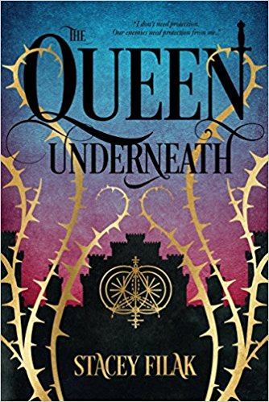
中文书名：《地底女王》
英文书名：THE QUEEN UNDERNEATH
作 者：Stacey Filak
出 版 社：St. Martin
代理公司：ANA/Cindy Zhang
页 数：288页
出版时间：2018年5月
代理地区：中国大陆、台湾
审读资料：电子稿
类 型：奇幻小说

内容简介：

在一个处于战争边缘的城市里，人们需要的救世主不是他们的国王——而是一个来自地下的盗贼女王。

伊格里斯（Yigris）是一个分裂的世界——从大皇宫里统治全国的贵族生活在地面上，而盗贼，性工作者和刺客则统治着地下的阴暗隧道。当地表世界和地下世界的领导者在同一天晚上都被暗杀时，两个对立世界之间的裂痕越来越大，两个世界之间的脆弱和平，遭受了严峻的威胁。

杰玛（Gemma）过去曾经是一个孤儿、小偷，现在却成为地下世界的女王，而托兰（Tollan）这位地表世界的王位继承人，必须要取得一次和平的谈判，以便拯救他的城市。但是随着城市陷入仿佛魔法导致的昏睡，一个由致命的荆棘构成的笼子慢慢地将街道和建筑物——无论是地表的还是地下的——困住，他们很快就发现，这场冲突要远大于两场谋杀的规模。伊格里斯的命运岌岌可危，只有杰玛和托兰有能力组织这场将会把两个世界永远撕裂的内战。

作者简介：

斯泰西·菲拉克（Stacey Filak）和她的丈夫、四个孩子，还有一群用流行文化命名的宠物一起生活在密歇根州。在她不忙着创造世界，或是合计那些她永远也不会付诸实行的菜谱，又或是策划她敌人的灭亡时，她喜欢一直泡在Twitter上。《地底女王》（The Queen Underneath）是她的第一本书。

媒体评价：

“这是一本充满意想不到的转折的小说，你会情不自禁地喜欢上勇敢的小偷杰玛和不得其所的王子托兰。如果你醉心于宫廷阴谋、政治谋划、浪漫爱情和令人心碎的感情，就拿起这本书吧！”
----林·楚佩（Rin Chupeco）

“缜密的阴谋、无数的乐趣，以及性感的人物。”
----安德莉亚·约翰森（Andrea Johnson），《红色小评论》（The Little Red Reviewer）

谢谢您的阅读！
请将回馈信息发至：
张滢（Cindy Zhang）
安德鲁﹒纳伯格联合国际有限公司北京代表处
北京市海淀区中关村大街甲59号中国人民大学文化大厦1705室, 邮编：100872
电话：010-82504506
传真：010-82504200
Email: Cindy@nurnberg.com.cn
网址：www.nurnberg.com.cn
微博：http://weibo.com/nurnberg
豆瓣小站：http://site.douban.com/110577/
微信订阅号：ANABJ2002

